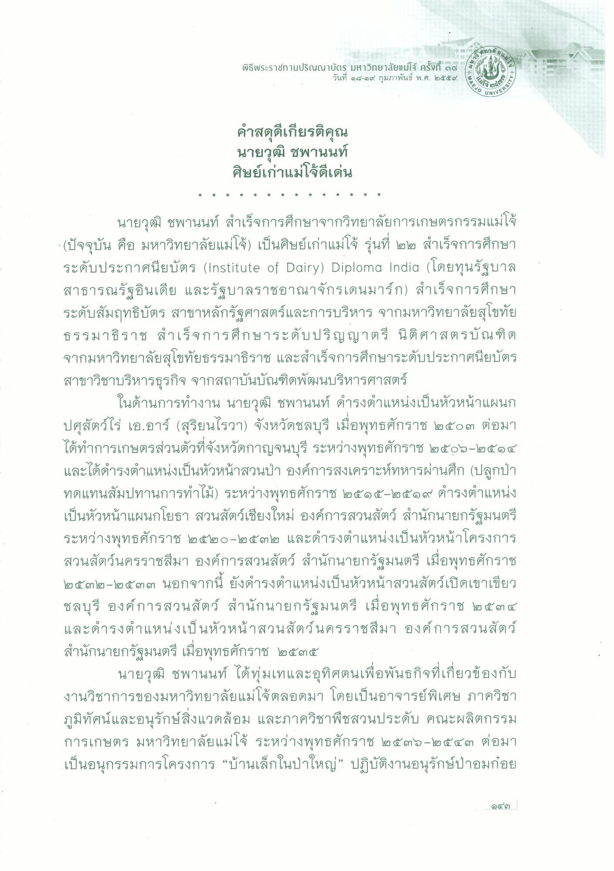
ตะพระรายกาแlsoณาles มหารกยาลัยแม่โส กล้งที่ 5
พิธีพระราชทานปริญญาบัตร มหาวิทยาลัยแม่โจ้ ครั้งที่ ๓๘
วันที่ ๑๘-๑๙ กุมภาพันธ์ พ.ศ. ๒๕๕๔ %
ปร
ะ
AEJO
(cen)
NIVERS
คําสดุดีเกียรติคุณ นายวุฒิ ชพานนท์ ศิษย์เก่าแม่ใจดีเด่น
นายวุฒิ ชพานนท์ สําเร็จการศึกษาจากวิทยาลัยการเกษตรกรรมแม่โจ้ (ปัจจุบัน คือ มหาวิทยาลัยแม่โจ้) เป็นศิษย์เก่าแม่โจ้ รุ่นที่ ๒๒ สําเร็จการศึกษา ระดับประกาศนียบัตร (Institute of Dairy) Diploma India (โดยทุนรัฐบาล สาธารณรัฐอินเดีย และรัฐบาลราชอาณาจักรเดนมาร์ก) สําเร็จการศึกษา ระดับสัมฤทธิบัตร สาขาหลักรัฐศาสตร์และการบริหาร จากมหาวิทยาลัยสุโขทัย ธรรมาธิราช สําเร็จการศึกษาระดับปริญญาตรี นิติศาสตรบัณฑิต จากมหาวิทยาลัยสุโขทัยธรรมาธิราช และสําเร็จการศึกษาระดับประกาศนียบัตร สาขาวิชาบริหารธุรกิจ จากสถาบันบัณฑิตพัฒนบริหารศาสตร์
ในด้านการทํางาน นายวุฒิ ชพานนท์ ดํารงตําแหน่งเป็นหัวหน้าแผนก ปศุสัตว์ไร่ เอ.อาร์ (สุริยนไรวา) จังหวัดชลบุรี เมื่อพุทธศักราช ๒๕๐๓ ต่อมา ได้ทําการเกษตรส่วนตัวที่จังหวัดกาญจนบุรี ระหว่างพุทธศักราช ๒๕๐๐-๒๕๑๔ และได้ดํารงตําแหน่งเป็นหัวหน้าสวนป่า องค์การสงเคราะห์ทหารผ่านศึก (ปลูกป่า ทดแทนสัมปทานการทําไม้) ระหว่างพุทธศักราช ๒๕๑๕-๒๕๑๙ ดํารงตําแหน่ง เป็นหัวหน้าแผนกโยธา สวนสัตว์เชียงใหม่ องค์การสวนสัตว์ สํานักนายกรัฐมนตรี ระหว่างพุทธศักราช ๒๕๒๐-๒๕๓๒ และดํารงตําแหน่งเป็นหัวหน้าโครงการ สวนสัตว์นครราชสีมา องค์การสวนสัตว์ สํานักนายกรัฐมนตรี เมื่อพุทธศักราช ๒๕๓๒-๒๕๓๓ นอกจากนี้ ยังดํารงตําแหน่งเป็นหัวหน้าสวนสัตว์เปิดเขาเขียว ชลบุรี องค์การสวนสัตว์ สํานักนายกรัฐมนตรี เมื่อพุทธศักราช ๒๕๓๕ และดํารงตําแหน่งเป็นหัวหน้าสวนสัตว์นครราชสีมา องค์การสวนสัตว์ สํานักนายกรัฐมนตรี เมื่อพุทธศักราช ๒๕๓๕
นายวุฒิ ชพานนท์ ได้ทุ่มเทและอุทิศตนเพื่อพันธกิจที่เกี่ยวข้องกับ งานวิชาการของมหาวิทยาลัยแม่โจ้ตลอดมา โดยเป็นอาจารย์พิเศษ ภาควิชา
ก
"
รรม
การเกษตร มหาวิทยาลัยแม่โจ้ ระหว่างพุทธศักราช ๒๕๓๖-๒๕๔๓ ต่อมา เป็นอนุกรรมการโครงการ “บ้านเล็กในป่าใหญ่” ปฏิบัติงานอนุรักษ์ป่าอมก๋อย
๑๔ ๓

